A vizsgáztató tölti ki:  Vizsga dátuma: ............. év ............. hó ........ nap  Vizsgaközpont azonosítója: .............  Vizsgáztató neve: .................................................... | A vizsgáztató tölti ki:  Értékelés: Összpontszám: /max.: 20 pont  megfelelt/nem felelt meg  Vizsgáztató aláírása:
 | Vizsgázó neve:
42. FELADAT
A következő képszerkesztési vizsgatesztben először egy, a képszerkesztés elméletével kapcsolatos kérdésre kell válaszolnia, majd gyakorlati lépéseket kell végrehajtania a megadott állományokon.
- Válassza ki az alábbi felsorolásból azt, amely leginkább jellemző a paletta fogalmára! [1 pont]
(a) | a képernyőn megjeleníthető színek halmaza
(b) | a pixelek által megjeleníthető színek száma
(c) | adott szín helyzete a látható spektrumban
(d) | a színek áttetszőségének mértéke a képen
- Ebben a feladatban képzeletünkben felidézünk egy gyerekdalt: nyuszi ül a fűben. Legalábbis mi oda ültetjük. Indítsa el a képszerkesztő szoftvert, majd nyissa meg a nyul.jpg állományt a megadott könyvtárból, a kijelölt adathordozóról! [1 pont]
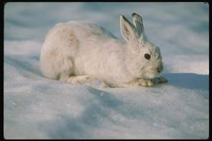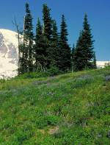
- Jelölje ki a képről a nyulat! Használjon toll eszközt a kijelöléshez, ügyeljen a pontos kijelölésre! Jelölje ki külön a nyúl szemét is! [1 pont]
- Másolja külön rétegre! [1 pont]
- Adja a rétegnek a szem nevet! [1 pont]
- Fehérítse ki a nyulat a fényerő módosításával! [1 pont]
- Olvassza össze a rétegeket! [1 pont]
- Nyissa meg a fu.jpg-et a megadott könyvtárból, a kijelölt adathordozóról, majd illessze be a nyul.jpg-ről a nyulat! [1 pont]
- Adja a rétegnek a nyúl nevet! [1 pont]
- Csökkentse a réteg méretét 70%-kal! [1 pont]
- Helyezze a nyulat a kép aljára! [1 pont]
- Jelöljön ki a háttérrétegről füvet lasszó eszközzel! [1 pont]
- Másolja új rétegre, amelynek adja a fű nevet! Ügyeljen arra, hogy a fű réteg feljebb legyen, mint a nyúl réteg. [1 pont]
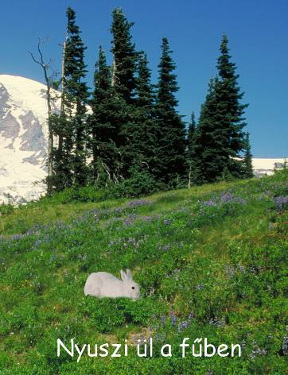
- Helyezzen el egy szövegréteget a nyúl alá középre, ahova írja ki a következő feliratot: Nyuszi ül a fűben [1 pont]
- A felirat színét módosítsa fehérre! [1 pont]
- Válassza ki a Comic Sans Serif betűstílust és használjon 45-ös betűméretet! [1 pont]
- Mentse el munkáját a képszerkesztő program saját formátumában! Adja a nyuszi nevet a fájlnak! [1 pont]
- Olvassza egybe a rétegeket! [1 pont]
- Mentse el a képet megadott meghajtóra nyuszi.jpg néven. [1 pont]
- Nyomtassa fájlba a végeredményt. Zárja be a megnyitott képeket és a képszerkesztő szoftvert! [1 pont]

